# html

1. 简介
   1. web标准的构成
      1. 结构：结构用于对网页元素进行整理和分类，现阶段主要学的是HTML
      2. 表现：表现用于设置网页元素的版式、颜色、大小等外观样式，主要指的是CSS
      3. 行为：行为是指网页模型的定义以及交互的编写，现阶段主要学的是javascript
2. html语法
   1. 标签关系
      1. 包含关系
      2. 并列关系
3. html基本结构标签
   1. <html>

<head>
<title> 我的第一个页面</title>
</head>
<body>
键盘敲烂，工资过万
</body>
</html>

1. 开发工具的安装
   1. vscode去官网下载

然后去下插件（包括中文，用浏览器打开，自动去配对……）

* + 1. Alt+z 自动换行
  1. 文档类型声明标签
     1. <!DOCTYPE html>

意思为：当前页面采取的是HTML5版本来显示网页

* 1. lang语言种类
     1. en为应为英文
     2. zh-CN为中文
     3. <html lang="zh-CN">
  2. 字符集
     1. 在<head>标签内，可以通过<meta>标签的charset属性来规定HTML文档应该使用那种字符编码
     2. <meta charset="UTF-8"/>

1. html常用标签
   1. 标题标签<h1> - <h6>
      1. <h1> 我是一级标题</h1>
   2. 段落标签
      1. <p>我是一个段落标签</p>
   3. 换行标签
      1. <br />
         1. 单词break的缩写，意思为打断，换行
   4. 文本格式化标签
      1. 加粗 <strong> </strong> 或<b> </b>
      2. 倾斜<em></em>或者<i></i>
      3. 删除线<del> </del>或者<s></s>
      4. 下划线<ins></ins>或者<u></u>
   5. <div>和<span>标签
      1. <div>和<span>是没有语义的，它们就是一个盒子，用来装内容的。
      2. <div>这是头部</div>
      3. <span>今日价格</span>
      4. div是division 表示分区、分割
      5. span意为跨度、跨距
      6. 特点：<div>独占一行

<span>可以多个占一行

* 1. 图像标签和路径
     1. 在html标签中，<img>标签用于定义HTML页面中的图像
        1. <img src="图像URL"/>
        2. image 意为图像
        3. **src**是<img>标签的**必要属性**，它用于**指定图像文件的路径和文件名**
     2. 图像标签的其他属性
        1. alt 图片不能显示 提示文本
        2. title 鼠标放在图像上，显示的文字
        3. width 设置图像宽度
        4. height 设置图像长度
        5. border 设置图像边框粗细
           1. <!DOCTYPE html>
           2. <html lang="en">
           3. <head>
           4. <meta charset="UTF-8">
           5. <meta name="viewport" content="width=device-width, initial-scale=1.0">
           6. <title>Document</title>
           7. </head>
           8. <body>
           9. <h4>图像显示必要src</h4>
           10. <img src="1.jpg"/><br/>
           11. <h4>title 放在图片上显示文字</h4>
           12. <img src="1.jpg" title="显示了文字"/>
           13. <h4>宽度</h4>
           14. <img src="1.jpg" title="显示了文字" width="500"/>
           15. <h4>边框</h4>
           16. <img src="1.jpg" title="显示了文字" width="500" border="15"/>
           17. </body>
           18. </html>
     3. 路径
        1. ../

上一级

* 1. 超链接标签
     1. 外部链接
        1. <a href="跳转目标" target="目标窗口的弹出方式">文本或者图像</a>
           1. anchor 意为锚
        2. href用于指定链接目标的url地址。
        3. target 用于指定链接页面的打开方式，其中_self为默认,_blank 在新的窗口打开。
        4. <a href="[http://www.qq.com](http://www.qq.com/)" target="_blank">腾讯</a>
     2. 内部链接
        1. <a href="gongsijianjie.html" target="_blank">公司简介</a>
     3. 空连接
        1. <a href="#">空链接</a>
     4. 下载链接：地址链接是文件.exe 或者 .zip
        1. <a href="[img.zip](http://img.zip/)">下载文件 </a>
     5. 网页元素的链接
        1. <a href="[http://www.qq.com](http://www.qq.com/)"><img src="img.jpg"> </a>
     6. 锚点链接：点我们点击链接，可以快速定位到页面中的某个位置。
        1. <a href="#tow">第二级</a>
        2. <h3 id="two">第二级介绍</h3>
     7. 注释
        1. <!-- -->
        2. ctrl+ /
     8. 特殊字符

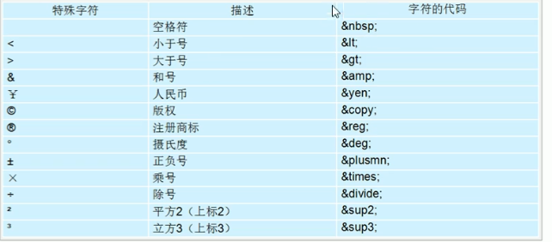

* 1. 表格标签
     1. <table>

<tr>
<td> 文字 </td>
.....
</tr>
</table>

* + 1. <table> </table> 是用于定义表格的标签
    2. <tr> </tr> 标签用于表示表格中的行
    3. <td> </td> 用于定义表格的单元格
    4. <th> </th> 表头单元格里面的文本加粗
    5. 表格属性
       1. ~~1.4~~

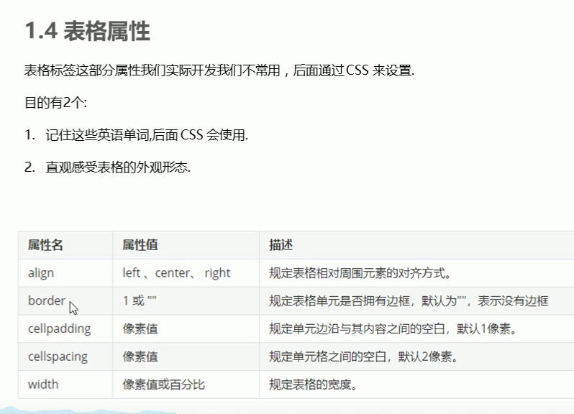

​

* + 1. 表格结构标签
       1. 1.<thead> </thead>:用于定义表格头部。
       2. 2.<tbody> </tbody>:用于定义表格的主体，主要用于放数据本体。
       3. 3.都必须在table标签中
    2. 1.6合并单元格
       1. 跨行合并：rowspan=“合并单元格的个数” 以最上面的行为基准写代码
       2. 跨列合并：colspan=“合并单元格的个数“ 以最左面的列为基准写代码
       3. 合并单元格三部曲
          1. 1

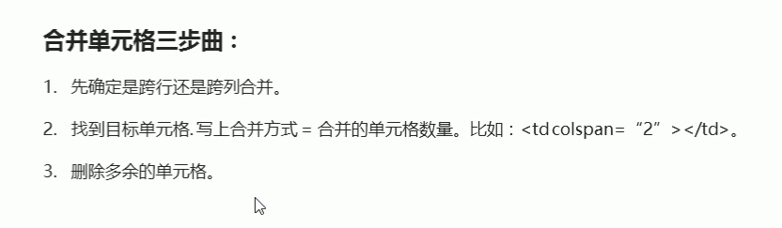

* 1. 2.列表标签

列表就是用来布局的

* + 1. 2.1无序列表（重要）
       1. <ul >

<li> 列表一</li>
<li> 列表二</li>
<li> 列表三</li>
</ul>

* + - 1. 1.无序列表的各个列表之间没有顺序级别之分，是并列的。
      2. 2.<ul> </ul>只能有<li> </li>
      3. 3.<li> 与</li>之间相当于一个容器，可以容纳所有元素
      4. 4.可以用css来设置
    1. 2.2有序列表（理解）

可以按照一定的顺序排列

* + - 1. <ol>标签用于定义有序列表里面用<li>
      2. <ol>

<li> 列表项1</li>
<li> 列表项1</li>
<li> 列表项1</li>
</ol>

* + - 1. 1.<ol> </ol>只能有<li> </li>
      2. 2.<li> 与</li>之间相当于一个容器，可以容纳所有元素
      3. 3.可以用css来设置
    1. 2.3自定义列表

通常用于对术语或名词进行解释和描述

* + - 1. <dl>

<dt> 名词</dt>
<dt> 名词解释1</dt>
<dt> 名词解释2</dt>
</dl>

* + - 1. 1.<dl></dl>里面只能包含<dt>和<dd>.
      2. 2.<dt>和<dd>个数没有限制，经常是一个<dt>对应多个<dd>
    1. 2.4总结
       1. 无须<ul> <li>
       2. 有序<ol> <li>
       3. 自定义<dl> <dt> <dd>
  1. 3表单标签
     1. 3.2表单的组成
        1. 表单域、表单控件、提示信息
     2. 3.3表单域

表单域是一个包含表单元素的区域

* + - 1. <from>会把它范围内的表单元素信息提交给服务器

<form action="url地址" method="提交方式" name="表单域名称">
各种表单元素控件
</form>

* + 1. 3.4表单控件（表单元素）
       1. 3.4.1<input> 用于收集用户信息
          1. <input type="属性值" />

<input/> 单标签

type属性设置不同的属性值用来指定不同的控件类型

可以是文本 、字段、复选框、掩码后的文本控件、单选按钮、等）、

type的属性

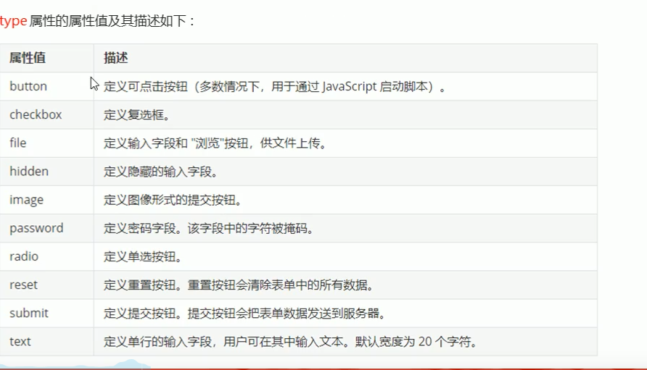

checkbox属性

爱好：吃饭<input type="checkbox" > 睡觉<input type="checkbox" > 玩<input type="checkbox" >

除了type属性外，<input>标签还有其他很多属性

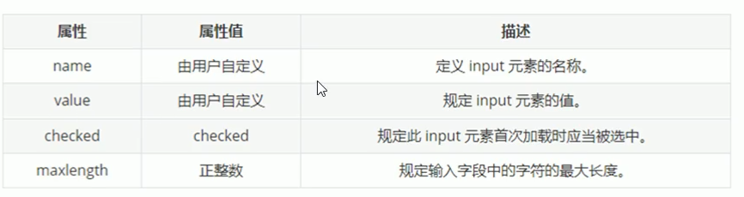

[1.name](http://1.name/)和value是每个表单元素都有的属性值，主要给后台人员使用

[2.name](http://2.name/)'表单元素的名字，要求单选按钮和复选框要有相同的name值

* + - * 1. submit 提交按钮把表单发送到服务器

<input type="submit" value="免费注册">

* + - * 1. reset 重置
      1. 3.4.2<label>标签

<lable>标签为input元素定义标注（标签）

* + - * 1. <label>标签用于绑定一个表单元素，**当点击<label>标签内的文本时，浏览器就会将焦点转到对应的表单元素上**。
        2. 语法

<label for="sex">男</label>
<input type="radio" name="sex" id="sex" />

* + - * 1. 核心：<label>标签的for属性应当与相关元素的id属性相同。
      1. 3.4.3<select>表单元素
         1. 下拉列表
         2. <select>

<option>选项1</option>
<option>选项1</option>
<option>选项1</option>
</select>

* + - * 1. <option>中定义selected="selected"时，当前项为默认选项
      1. 3.4.4<textarea>表单元素

当用户输入的信息较多时使用

* + - * 1. <form>

今日反馈：
<textarea cols="50" rows="5">
反馈留言
</textarea>
</form>
​

* + - * 1. 1.cols 多少字 rows 多少行 实际不用 用css

1. 查阅文档
   1. 推荐网站
      1. w3c：<http://www.w3school.com.cn/>
      2. MDN：<http://developer.mozilla.org/zh-CN/>